ATTACHMENT 7 TO DOC.N.page - PAGE 1
АО "НИПИгазпереработка" / JSC NIPIgaspererabotka
Текнимонт С.п.А / Tecnimont S.p.A.
Текнимонт Россия OOO / Tecnimont Russia OOO
Синопек Инжиниринг Груп Ко. Лтд/ Sinopec Engineering Group Co.Ltd.
Синопек Нингбо Инжиниринг Ко. Лтд. / Sinopec Ningbo EngineeringCo.Ltd.




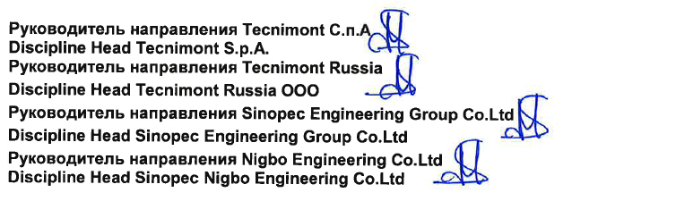
 |  |  |  | Свидетельство №002-5 от 09 июня 2016 г.
 |  |  |  | Certificate No. №002-5 from 09 June 2016
 |  |  | Заказчик – |  |  | ООО «Газпром переработка Благовещенск»
 |  |  | Customer – |  | LLC «Gazprom pererabotka Blagoveshchensk»
Амурский газоперерабатывающий завод.
Amurksy Gas Processing Plant
Наименование этапа/подэтапа
Наименование эксплуатационного/пускового
комплекса
Name of Work phase/ sub-phase
Name of Operating Complex/ Start-up Complex
Наименование титульного объекта
Наименование титула
Name of title object
Name of title
РАБОЧАЯ ДОКУМЕНТАЦИЯ/DETAILED DESIGN DOCUMENTATION
 | Наименование марки
 | Name of mark
Основной комплект рабочих чертежей/Main package detailed design drawings
 | Обозначение документа / Document Code

